05.05.23 – 8-Б-В
Історія України
вч. Рзаєва Н.О.
Тема: Південна Україна. Ліквідація Запорозької Січі.
Мета: скласти уявлення учнів про розвиток Січі й півдня України в другій половині XVIII ст.; пояснити причини ліквідації царською владою Запорозької Січі та Кримського ханства; показати місце Запорозької Січі в історії України; розкрити долю запорожців після ліквідації Січі; визначити наслідки російсько-турецьких війн другої половини XVIII ст. для України; розповісти про колоніальну політику Росії на півдні України наприкінці XVIII ст.; розвивати в учнів уміння аналізувати історичні факти, працювати з картою та документами, визначати місце особистості в історичному процесі; виховувати в учнів національно-патріотичні почуття.
Актуалізація опорних знань
Бесіда:
1) Коли востаннє було відновлено гетьманство в Україні? Хто був останнім гетьманом?
2) Що спричинило відновлення гетьманства в 1750 p.?
3) Перелічіть реформи, здійснені гетьманом К. Розумовським.
4) Чим було зумовлено стримування реформаторської активності останнього гетьмана?
5) Хто очолював Другу Малоросійську колегію? Які заходи були здійснені цією установою?
Вивчення нового матеріалу
Основні дати (занотуйте)
1768—1774, 1787—1791 рр. — російсько-турецькі війни;
1775 р. — ліквідація Запорозької Січі;
1783 р. — ліквідація Росією незалежності Кримського ханства.
Нова (Підпільненська) Січ проіснувала 41 рік (1734—1775 рр.). Навколо Січі розташовувалися Землі («вольності») Війська Запорозького. У цей час Запорожжя поділялося на адміністративно-територіальні округи — паланки. У 30—40-х рр. XVIII ст. їх налічувалося не більше п'яти, пізніше їхня кількість зросла до восьми (Кодацька, Бугогардівська, Інгульська, Протовчанська, Орільська, Самарська, Кальміуська. Прогноївська паланки).
Робота зі схемою (занотуйте)
Адміністративно-територіальний устрій Запорожжя
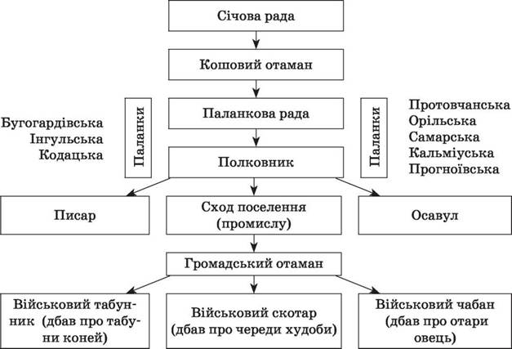
Адміністративним центром Запорожжя була Січ. На Січі військовими й одночасно господарськими одиницями були 38 куренів, до яких приписували козаків. Запорозька адміністрація, як і раніше, обиралася козаками на радах, перед якими вона й мала звітувати. Вища військова або кошова старшина обиралась раз на рік на Загальній військовій або січовій раді, яку за звичаєм скликали 1 січня. У другій половині XVIII ст. роль січових рад зменшилася, натомість посилилося значення старшини. Вони часто самостійно вирішували поточні справи.
До складу запорозьких козаків, як і раніше, приймали всіх, хто шукав порятунку від покріпачення або інших соціальних негараздів. У 60-х рр. XVIII ст. населення Запорожжя налічувало 100 тис. осіб.
Земля на Запорожжі вважалася загальновійськовою власністю. Кожен козак, який мав певне майно й був спроможний вести власне господарство, міг отримати її від коша у власність і заснувати власний зимівник (хутір). Свій зимівник козак міг продати, віддати в заставу, подарувати тощо. Однак козацька старшина самочинно привласнювала пасовища, рибальські та мисливські угіддя. Вона встановила звичай збирати із шинкарів і ремісників двічі на рік «подарунок» на свою користь.
Постать в історії:
Останній кошовий отаман Війська Запорозького Низового
Петро Калнишевський (1690—1803).
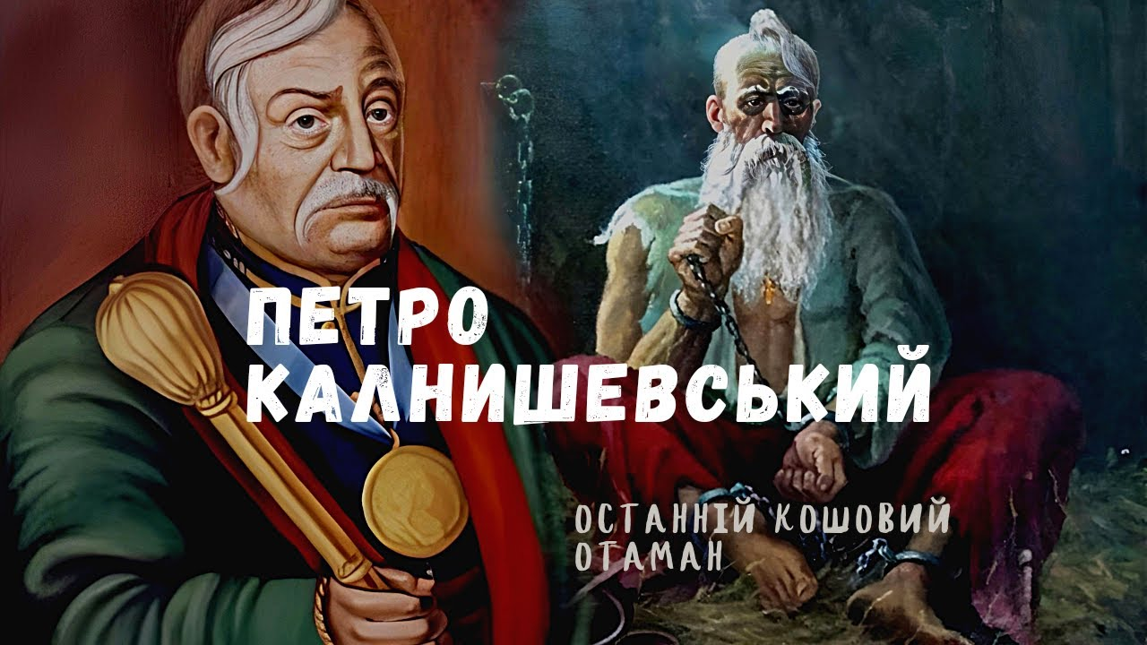
Перегляньте відео: https://youtu.be/iTjHXyapZKU
Від початку заснування Нової Січі російський царизм поступово обмежував її права. У складі монархічної держави, якою була Російська імперія, козацька республіка не мала перспективи тривалого існування. У 1753 р. царизм спробував заборонити запорожцям обирати кошового. Однак примусити січовиків відмовитися від цієї давньої традиції він не зміг. У 40—60-ті pp. XVIII ст. російський уряд розпочав заселення північних і північно-східних околиць Запорожжя військовими поселенцями. Це спричиняло ізоляцію «вольностей» від Правобережжя і Гетьманщини й перешкоджало втечам сюди селян. 1752 р. в північно-східній частині Запорожжя було створено Нову Сербію, а наступного року на північно-східному кордоні володінь Січі засновано Слов’яносербію. Заселялися ці землі втікачами від османського іга — сербами, угорцями, молдаванами, греками, болгарами. У 60-х pp. XVIII ст. смугу запорозьких земель вилучили для Новоросійської губернії, а ще через десять років — для будівництва Дніпровської лінії укріплень. На протести запорожців уряд імперії не реагував. Козаки із сумом казали: «Вічная пам’ять нашим степам. Проспали». Питання остаточного знищення Січі було для імперського уряду лише справою часу.
Основні причини ліквідації Запорозької Січі були такими:
— Несумісність республіканського устрою Січі з імперськими порядками.
— Побоювання можливого союзу Нової Січі з Кримським ханством для спільної боротьби з імперією.
— Висока ймовірність незалежності Запорожжя.
— Недоцільність існування в межах імперії державного утворення, що перешкоджає вільному доступу до Чорного моря зі своєю митною системою.
— Прагнення російських землевласників привласнити землі Запорожжя.
— Загроза того, що Запорожжя може знову стати осередком національно-визвольної боротьби українців.
— Перетворення Запорожжя з його гаслом «утікачів не видавати» на загрозу для розвитку кріпосницького господарства імперії.
Відповідний момент для розв’язання запорозької проблеми виник після успішного завершення російсько-турецької війни 1768—1774 pp. Після проголошення незалежності Кримського ханства від Османської імперії над ним було встановлено російський протекторат. Відтепер зникла загроза татарських нападів, для захисту від яких імперії й були потрібні запорозькі козаки. На початку 1775 р. запорозька старшина, прагнучи зберегти козацтво, відрядила до Петербурга делегацію з проектом реорганізації Січі на зразок Донського козацтва. Однак ці пропозиції відкинули не розглядаючи. Фаворит імператриці Г. Потьомкін із відвертим глузуванням відповів старшині А. Головатому: «Не можна вам залишатися. Ви дуже розігралися і ні в якому вигляді не можете приносити користь». Одразу після завершення російсько-турецької війни під час повернення російських військ додому генерал Петро Текеля несподівано отримав наказ зайняти Січ і розігнати запорозьке козацтво. Наприкінці травня 1775 р. регулярні війська вступили на Запорожжя і рушили на Січ. У козаків це не викликало підозри. Ніхто не міг уявити, що після спільної боротьби проти турок і татар російські війська збираються знищити Січ. 4 червня вони непомітно зняли вартових і оточили січову фортецю. Звістка про намір Текелі козацтво зустріло з обуренням. Воно хотіло дати бій російським військам, але сили були надто нерівні. З огляду на це старшина відмовила козаків від бою. Після оголошення указу Катерини II про скасування Січі двотисячний гарнізон склав зброю. Інші війська також без бою захопили паланкові центри. Вищу січову старшину заарештували й віддали до суду. Землі Запорожжя увійшли до складу Новоросійської та Азовської губерній. Запроваджувалися російські порядки й органи влади. Розпочалася роздача земель царським вельможам.
Доля запорожців
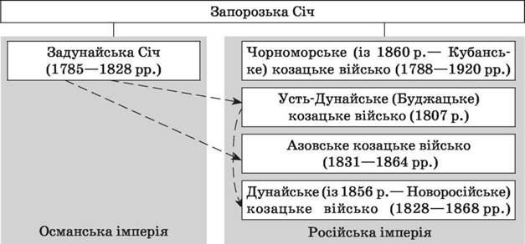
Закріплення знань. Рефлексія.
Бесіда
1. Яку назву мала остання Запорозька Січ? Скільки років вона проіснувала?
2. Наведіть факти, які свідчать про поступове обмеження російським урядом «вольностей» Запорожжя.
3. Хто був останнім кошовим отаманом Січі? Чим він уславився?
4. Як виявили себе козаки під час російсько-турецьких війн другої половини XVIII ст.?
5. За умовами якого договору Північне Причорномор'я увійшло до складу Російської імперії?
6. У якому році було ліквідовано Запорозьку Січ?
7. Як було ліквідовано Запорозьку Січ?
8. Назвіть причини ліквідації Січі.

Домашнє завдання: прочитайте пар.29. Складіть стислу біографічну довідку про Петра Калнишевського.
Повторити тему «Правління П. Дорошенка»
Завдання надсилайте на освітню платформу Human, вайбер 097-880-70-81, або на ел. адресу nataliarzaeva5@gmail.com

